# Day15 面向对象3

1.闭包

作用域 分析全局变量和局部变量 嵌套函数的闭包

2. 函数

点击按钮将对象放入数组并清空对象

3. 回调 递归

使用回调函数返回所需要的值 使用回调函数调用新设置的事件

用递归函数求0-10的累加

4.面向对象

通过传参和原型链，用面向对象的方式new一个ball，通过传入不同参数改变ball的大小等属性 构造函数

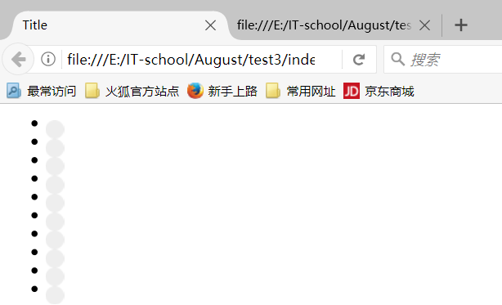5.面向对象

用面向对象的方式创建列表和可选择的按钮

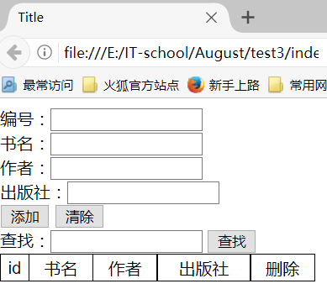6.面向对象

使用面向对象的方式创建课增、删、改、查的表格